3-0
%%bash
cat > ex3-0.sh << EOT
#!/bin/bash
echo "--- ex3-0.sh 실행 ---"
echo 'export MYENV="Hello Shell"' >> ~/.bashrc
echo ".bashrc에 MYENV 변수 등록 완료."
export MYENV="Hello Shell"
echo "확인: MYENV 변수 값은 [\$MYENV] 입니다."
EOT
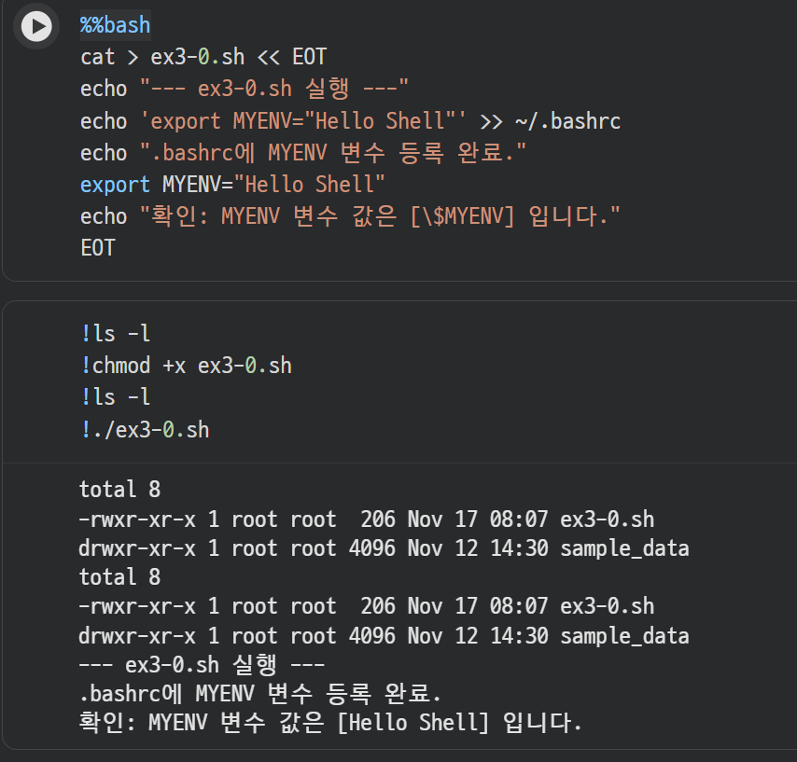

3-1
%%bash
cat > ex3-1.sh << EOT
#!/bin/bash
num1=\$1
num2=\$2
echo "--- \$num1 과 \$num2 의 사칙연산 ---"
echo "더하기 : \$(expr \$num1 + \$num2)"
echo "빼기 : \$(expr \$num1 - \$num2)"
echo "곱하기 : \$(expr \$num1 \\* \$num2)"
echo "나누기 : \$(expr \$num1 / \$num2)"
EOT
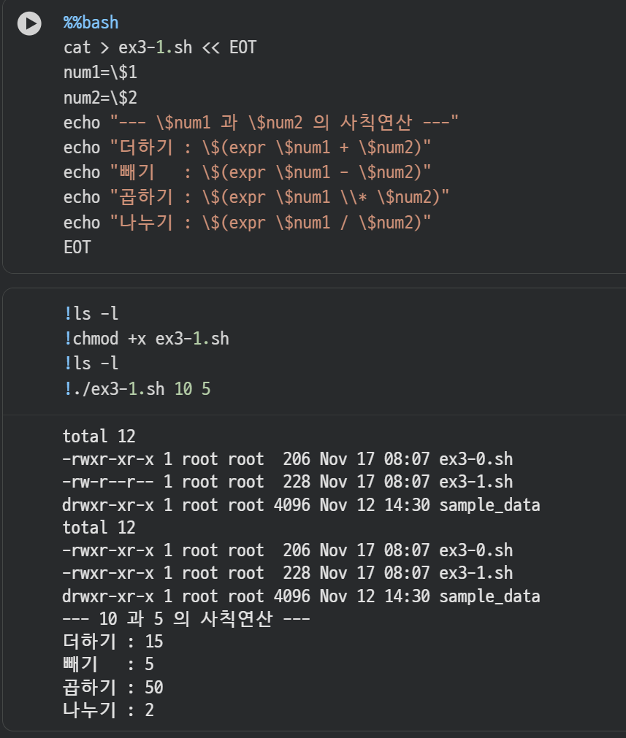

3-2
%%bash
cat > ex3-2.sh << EOT
#!/bin/bash
echo "--- y = 0.5 * x^2 계산 ---"
echo "첫 번째 x 값을 입력하세요:"
read x1
y1=\$(echo "scale=4; 0.5 * \$x1 * \$x1" | bc)
echo "결과 1: y = \$y1"
echo "두 번째 x 값을 입력하세요:"
read x2
y2=\$(echo "scale=4; 0.5 * \$x2 * \$x2" | bc)
echo "결과 2: y = \$y2"
EOT
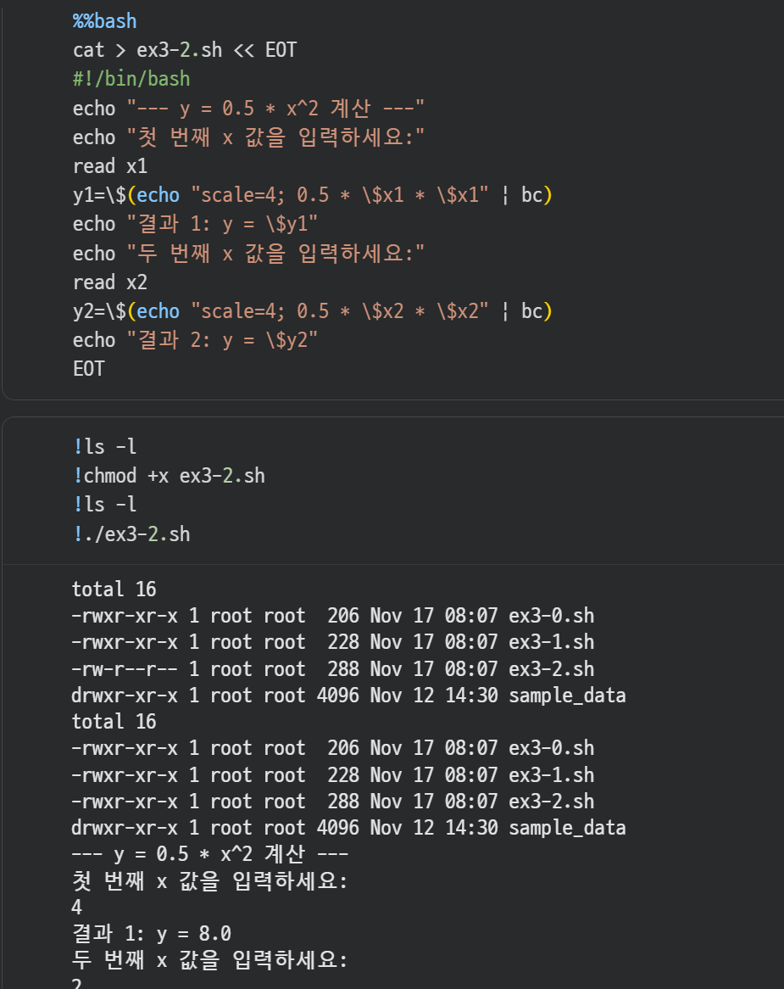
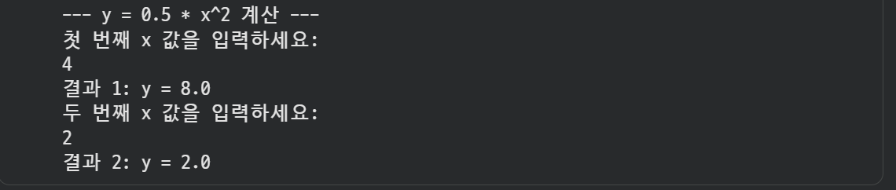

3-3
%%bash
cat > ex3-3.sh << EOT
#!/bin/bash
echo "--- 성적 등급 변환기 ---"
echo "점수 1을 입력하세요 (0-100):"
read score1
echo "점수 2를 입력하세요 (0-100):"
read score2

if [ \$score1 -ge 90 ]; then
grade1="A"
else
grade1="B"
fi
echo "점수 1 등급: \$grade1"

if [ \$score2 -ge 90 ]; then
grade2="A"
else
grade2="B"
fi
echo "점수 2 등급: \$grade2"

avg_score=\$(echo "(\$score1 + \$score2) / 2" | bc)
if [ \$avg_score -ge 90 ]; then
avg_grade="A"
else
avg_grade="B"
fi
echo "평균 점수: \$avg_score, 평균 등급: \$avg_grade"
EOT
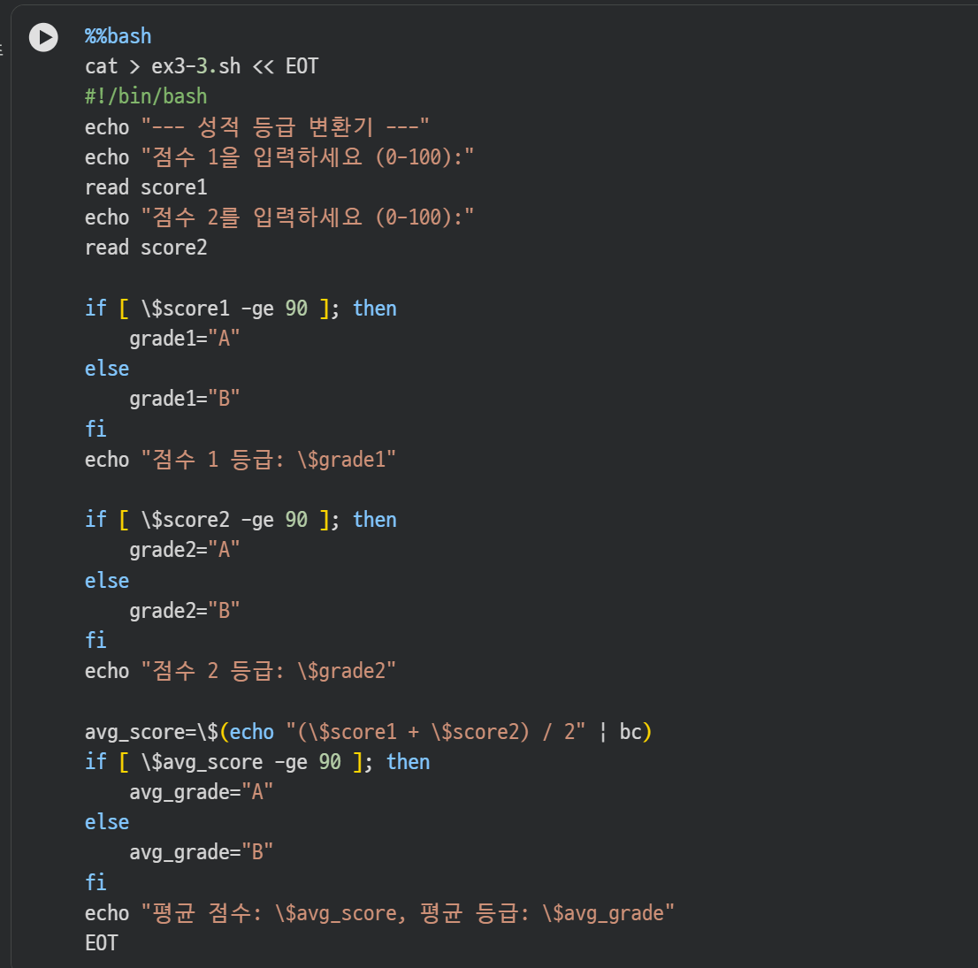
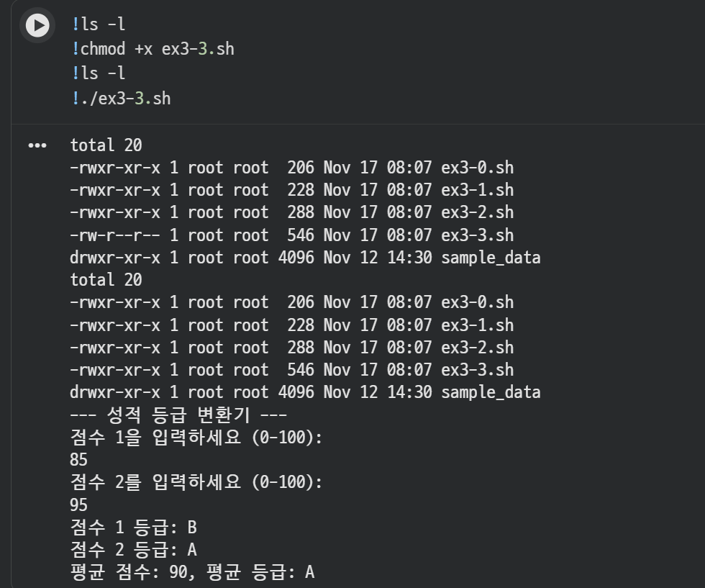

3-4
%%bash
cat > ex3-4.sh << EOT
#!/bin/bash
scores=()
sum=0

while true; do
echo "--- 성적 관리 메뉴 ---"
echo "1) 과목 성적 추가"
echo "2) 입력된 모든 점수 보기"
echo "3) 평균 점수 확인"
echo "4) 평균 등급(GPA) 변환"
echo "5) 종료"
read -p "번호를 선택하세요: " choice

case \$choice in
1)
read -p "추가할 성적을 입력하세요: " new_score
scores+=(\$new_score)
sum=\$(expr \$sum + \$new_score)
echo "[\$new_score] 점 추가 완료."
;;
2)
echo "입력된 모든 점수: \${scores[@]}"
;;
3)
count=\${#scores[@]}
if [ \$count -eq 0 ]; then
echo "먼저 성적을 추가하세요."
else
avg=\$(echo "scale=2; \$sum / \$count" | bc)
echo "평균 점수: \$avg"
fi
;;
4)
count=\${#scores[@]}
if [ \$count -eq 0 ]; then
echo "먼저 성적을 추가하세요."
else
avg=\$(echo "scale=2; \$sum / \$count" | bc)
if [ \$(echo "\$avg >= 90" | bc) -eq 1 ]; then
gpa="A"
else
gpa="B"
fi
echo "평균 등급(GPA): \$gpa"
fi
;;
5)
echo "프로그램을 종료합니다."
break
;;
*)
echo "1~5 사이의 번호를 입력하세요."
;;
esac
done
EOT
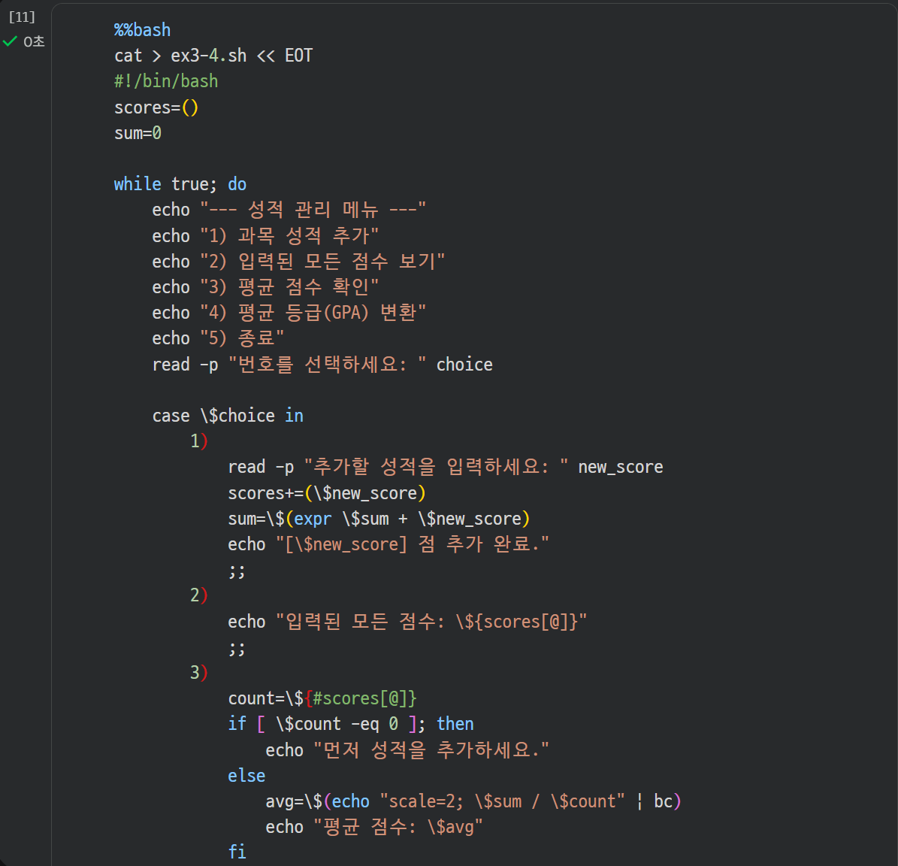
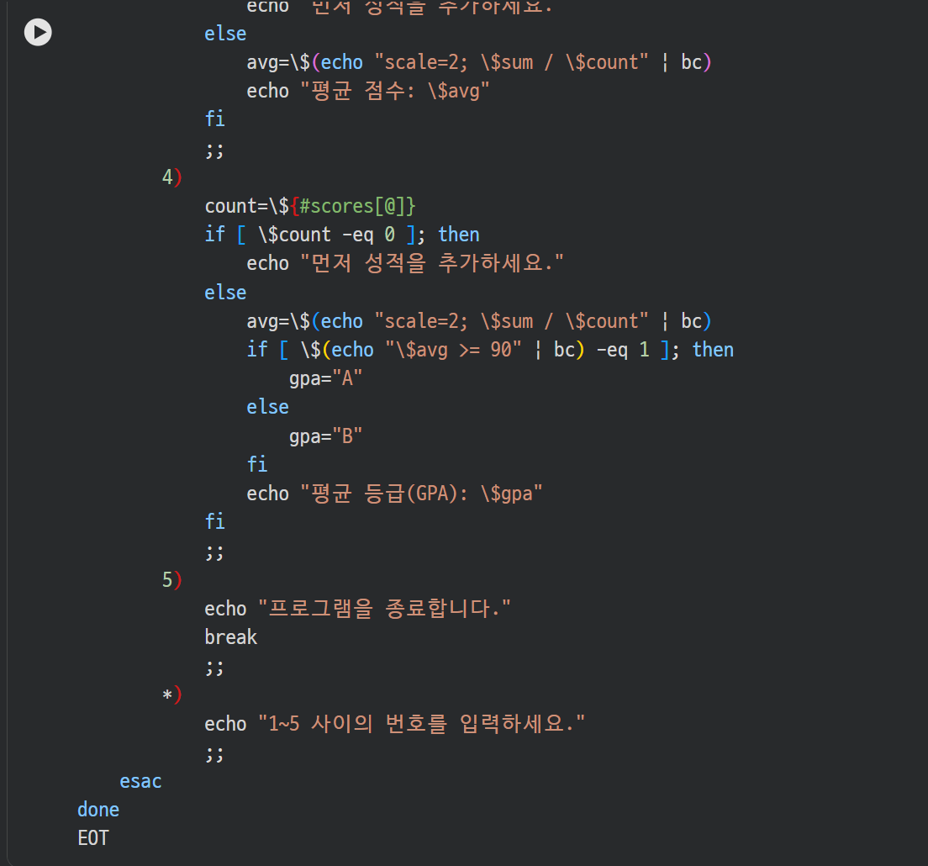
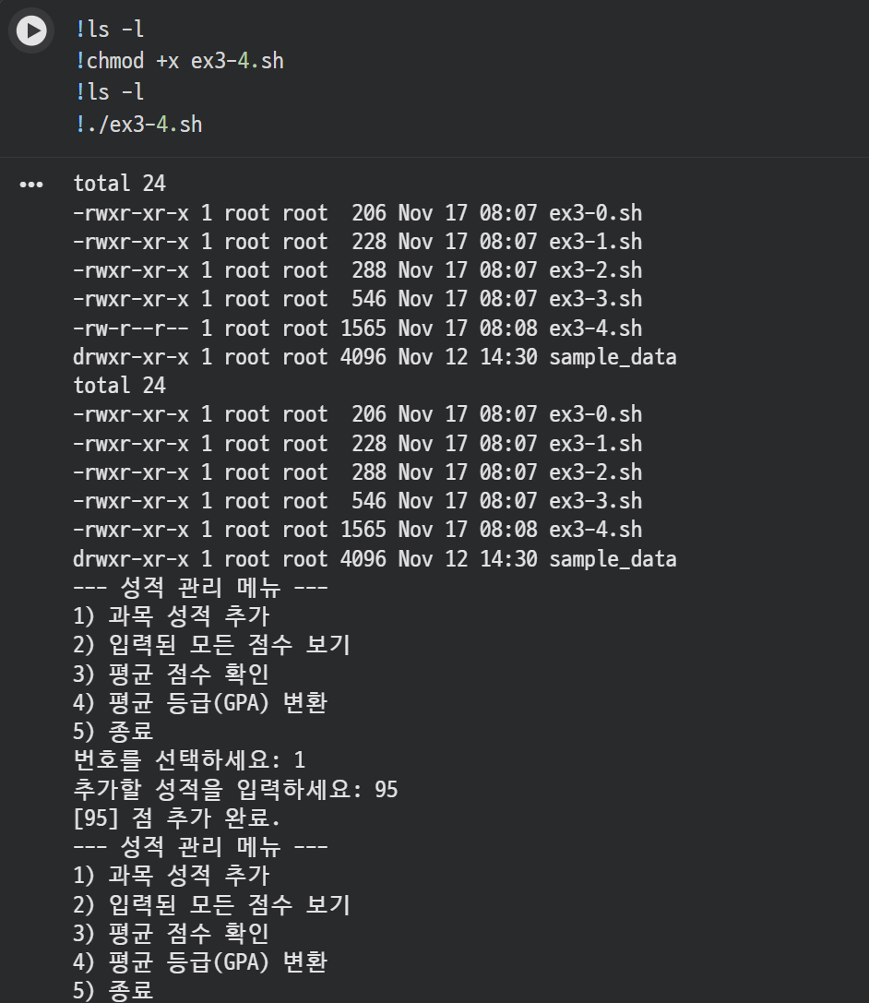
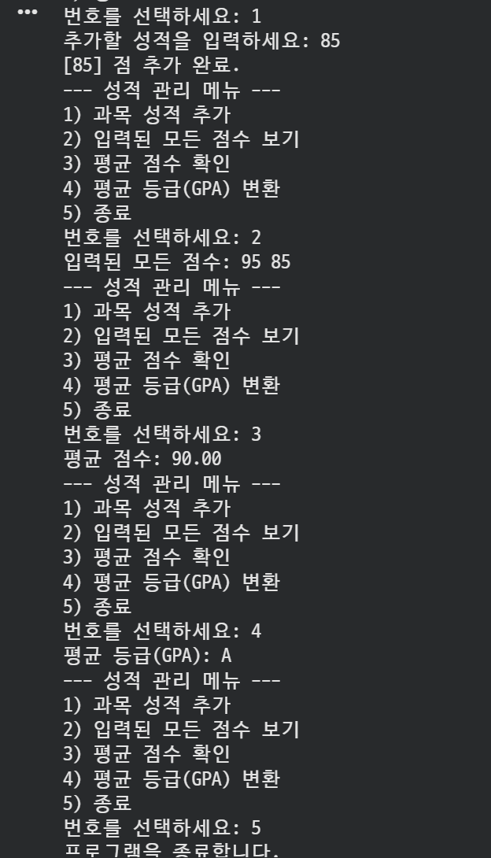

3-5
%%bash
cat > ex3-5.sh << EOT
#!/bin/bash
run_command() {
command_string="ls \$*"
echo "--- 함수가 실행할 명령어: [\$command_string] ---"
eval \$command_string
}
echo "--- 스크립트 시작 ---"
run_command \$*
echo "--- 스크립트 종료 ---"
EOT
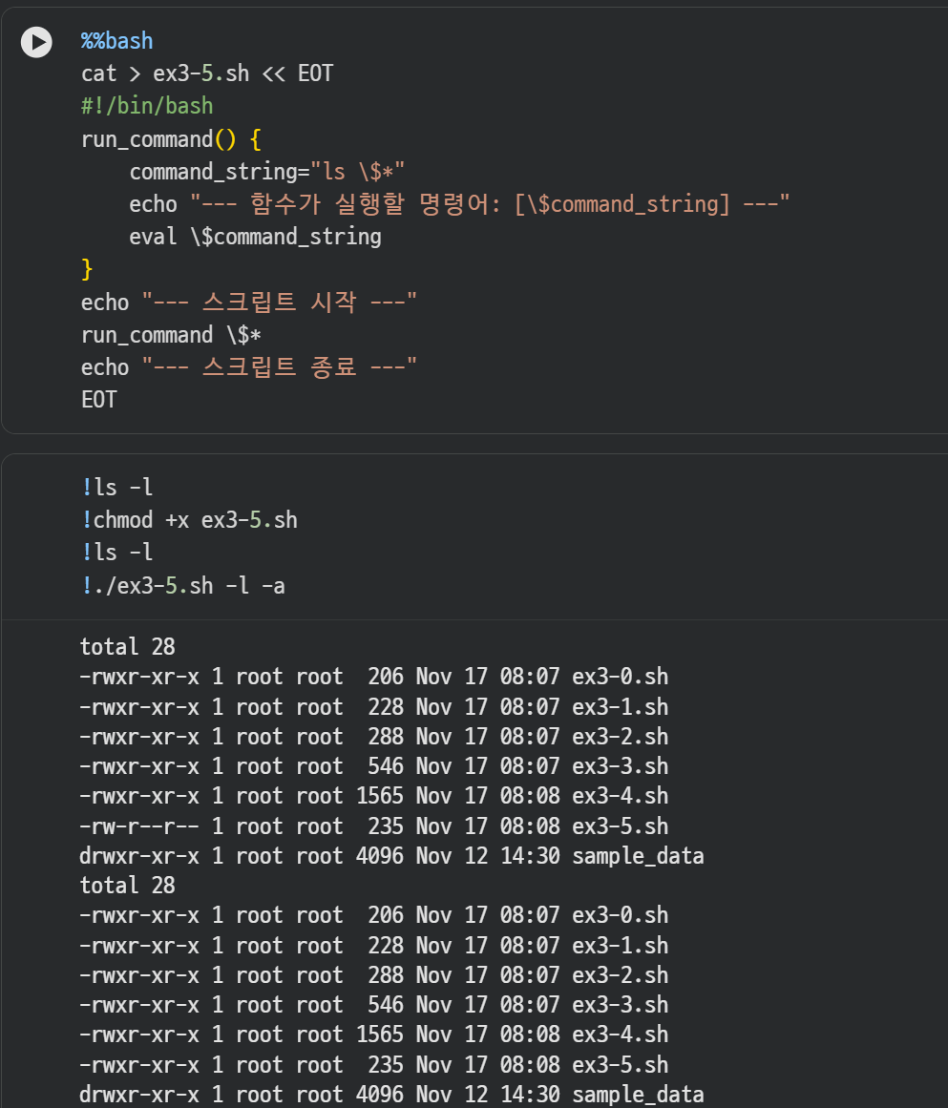
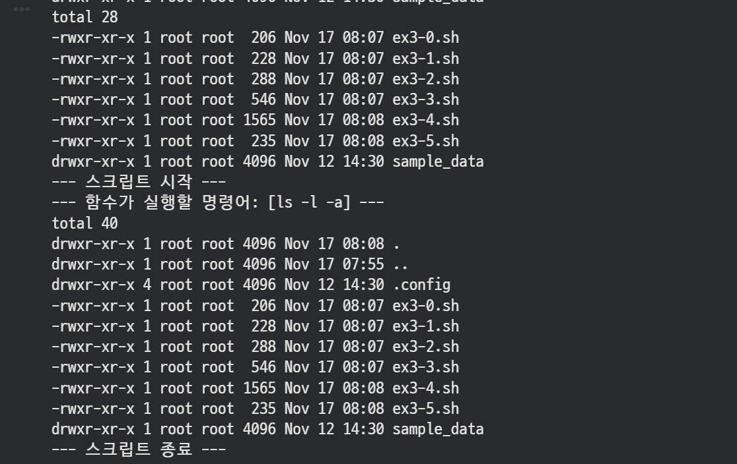

3-6
%%bash
cat > my_program.py << EOT
import sys
print(f"--- [Python] 안녕하세요! ---")
print(f"--- [Python] 받은 인자들: {sys.argv[1:]} ---")
print(f"--- [Python] 실행 완료 ---")
EOT

cat > ex3-6.sh << EOT
#!/bin/bash
echo "--- [셸] 실행 파일(Python)을 시작합니다. ---"
echo "--- [셸] 넘겨줄 인자: \$* ---"
python3 my_program.py \$*
echo "--- [셸] 실행 파일이 종료되었습니다. ---"
EOT
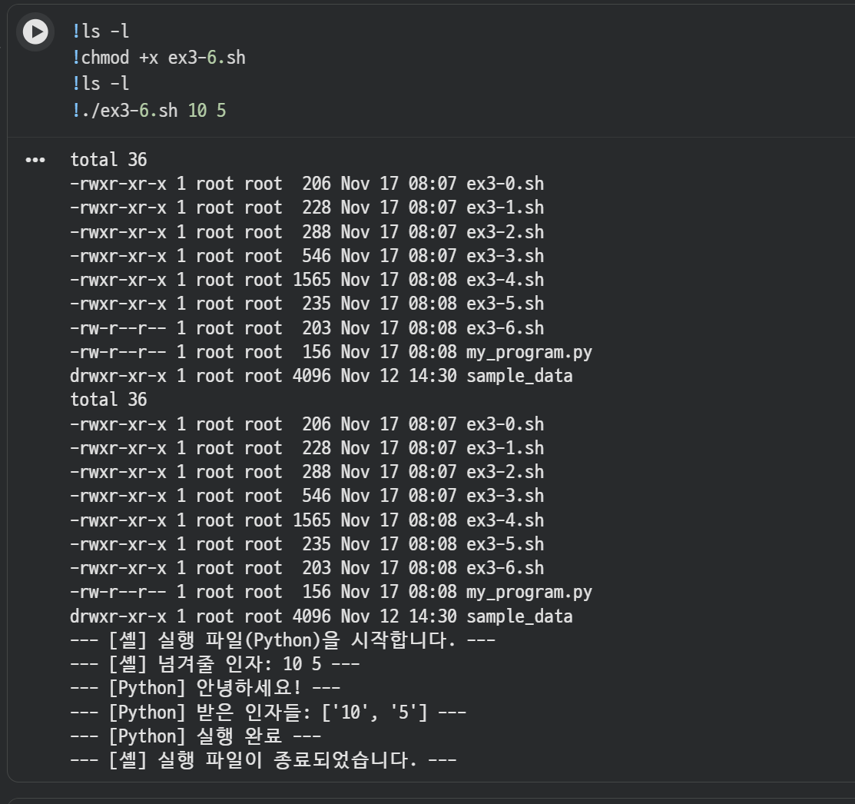

3-7
%%bash
cat > ex3-7.sh << EOT
#!/bin/bash
while true; do
echo "--- 시스템 상태 확인 메뉴 ---"
echo "1) 사용자 정보"
echo "2) CPU/프로세스 사용률 (top 1회)"
echo "3) 메모리 사용량"
echo "4) 디스크 사용량"
echo "5) 종료"
read -p "번호를 선택하세요: " choice

case \$choice in
1)
echo "--- 사용자 정보 (who) ---"
who
;;
2)
echo "--- CPU/프로세스 (top 1회) ---"
top -n 1 | head -n 10
;;
3)
echo "--- 메모리 (free -h) ---"
free -h
;;
4)
echo "--- 디스크 (df -h) ---"
df -h
;;
5)
echo "프로그램을 종료합니다."
break
;;
*)
echo "1~5 사이의 번호를 입력하세요."
;;
esac
done
EOT
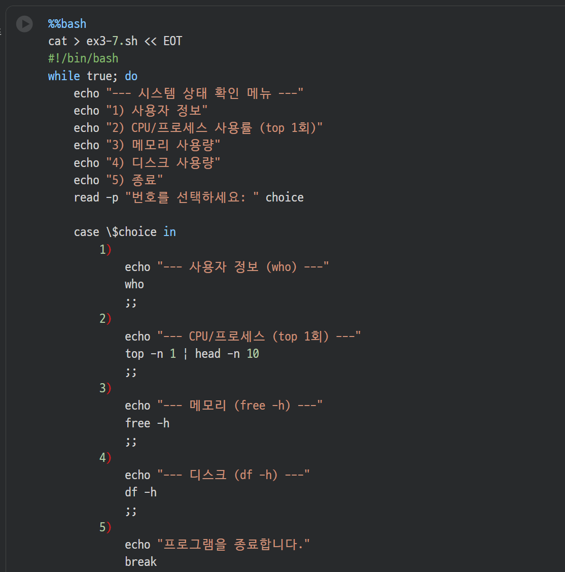
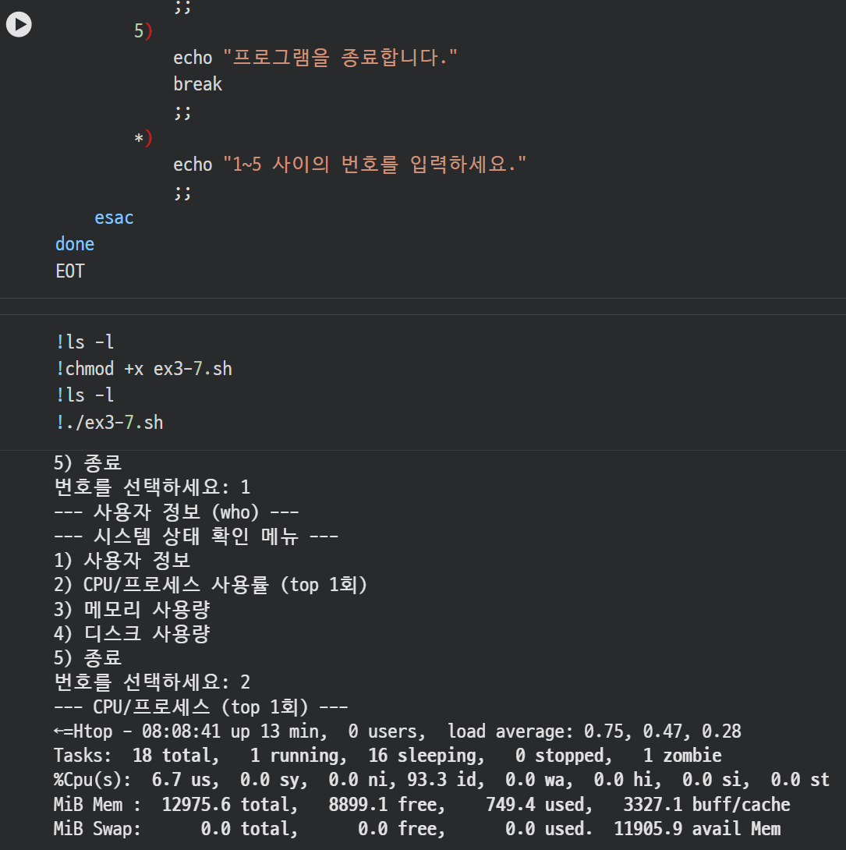
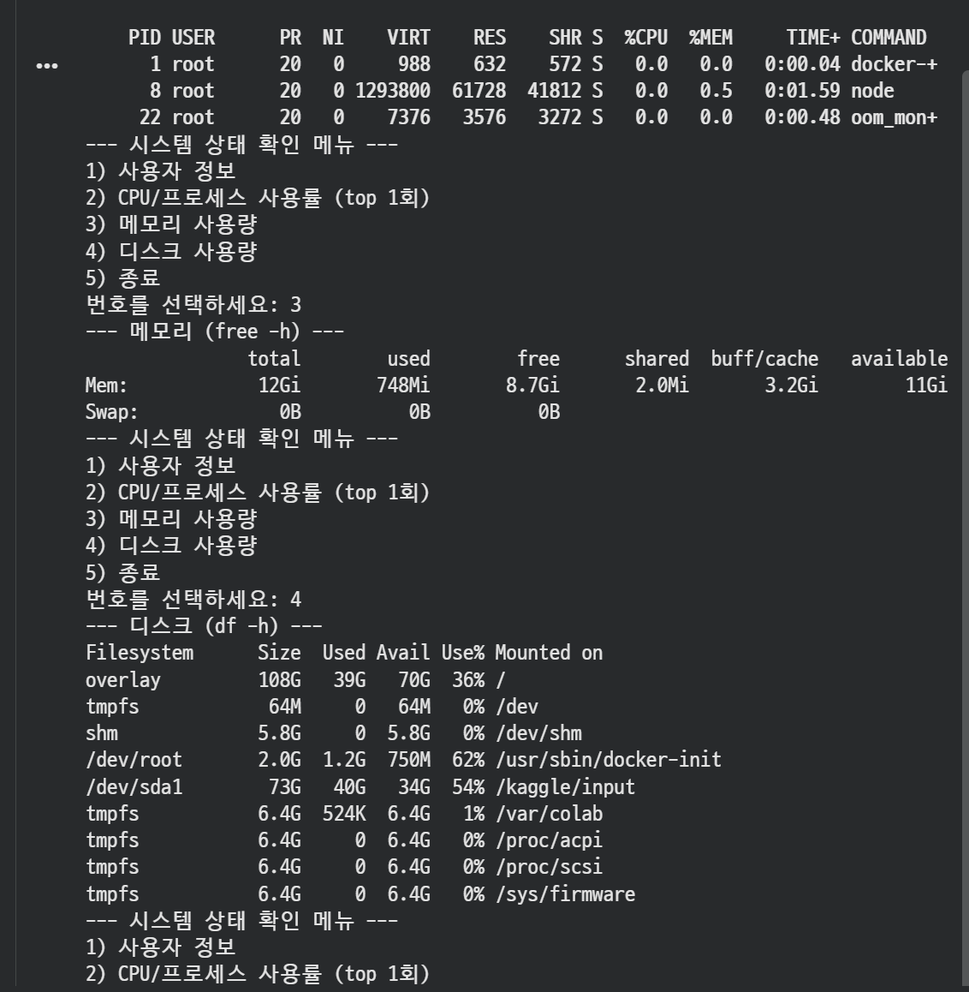
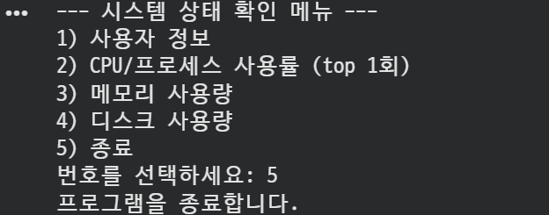

3-8
%%bash
cat > ex3-8.sh << EOT
#!/bin/bash
if [ ! -d "DB" ]; then
echo "'DB' 폴더가 없어 새로 생성합니다."
mkdir DB
else
echo "'DB' 폴더가 이미 존재합니다."
fi

echo "DB 폴더에 5개 파일 생성 중..."
touch DB/file1.txt DB/file2.txt DB/file3.txt DB/file4.txt DB/file5.txt
ls -l DB

echo "DB 폴더 압축 중 (db_archive.tar)..."
tar -cvf db_archive.tar DB

echo "'train' 폴더 생성 및 5개 파일 링크 생성 중..."
if [ ! -d "train" ]; then
mkdir train
fi

# ../DB/ 가 아니라 DB/ 로 수정!
ln -s DB/file*.txt train/
ls -l train
EOT
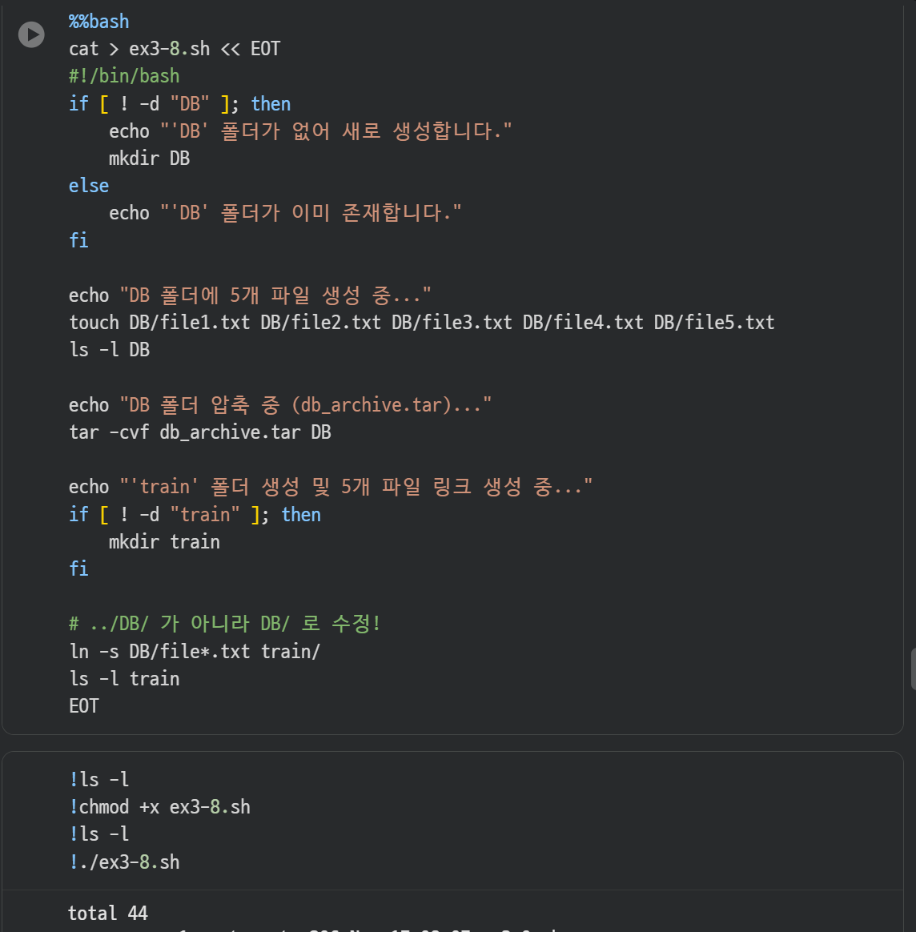
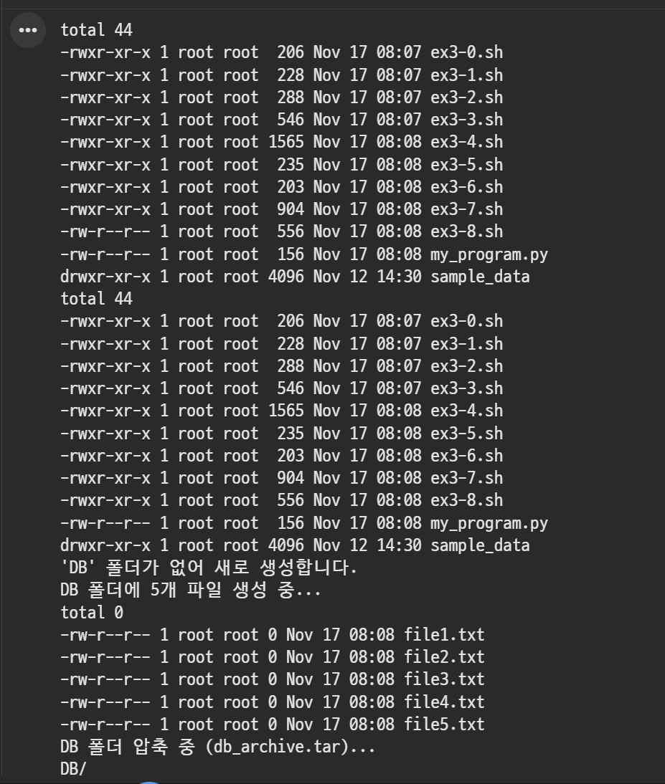
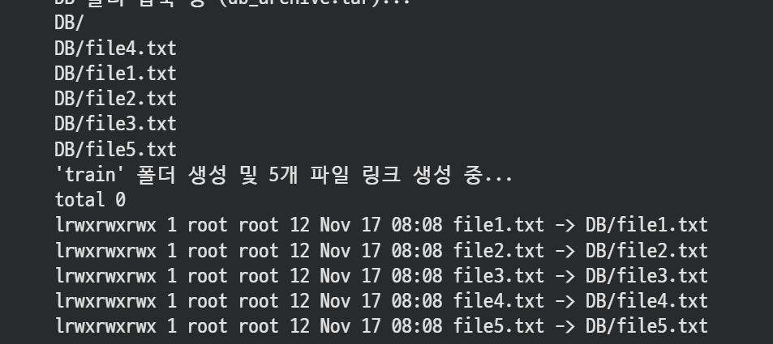

3-9
%%bash
cat > ex3-9.sh << EOT
#!/bin/bash
DB_FILE="DB.txt"

while true; do
echo "--- 팀원 관리 DB ---"
echo "1) 팀원 정보 추가"
echo "2) 팀원과 한 일 기록"
echo "3) 팀원 검색 (이름)"
echo "4) 수행 내용 검색 (날짜)"
echo "5) 종료"
read -p "번호를 선택하세요: " choice

case \$choice in
1)
read -p "팀원 이름: " name
read -p "전화번호: " phone
echo "[팀원] 이름: \$name, 전화번호: \$phone" >> \$DB_FILE
echo "저장 완료."
;;
2)
read -p "날짜 (예: 2025-11-17): " date
read -p "수행한 일: " task
echo "[업무] 날짜: \$date, 내용: \$task" >> \$DB_FILE
echo "저장 완료."
;;
3)
read -p "검색할 팀원 이름: " search_name
echo "--- '\$search_name' 검색 결과 ---"
grep "\$search_name" \$DB_FILE
;;
4)
read -p "검색할 날짜 (예: 2025-11-17): " search_date
echo "--- '\$search_date' 검색 결과 ---"
grep "\$search_date" \$DB_FILE
;;
5)
echo "프로그램을 종료합니다."
break
;;
*)
echo "1~5 사이의 번호를 입력하세요."
;;
esac
done
EOT
